KAE Natuuractie op 15 maart

Op zondag 15 maart 2020 organiseert het oudercomité naar jaarlijkse traditie haar natuuractie.
Voel je de lente kriebelen en wil je, samen met je kinderen, de moestuin van de school onder handen nemen, dan ben je van harte welkom op de campus van het Koninklijk Atheneum Etterbeek.

Programma
- Moestuin en groentebakken klaarmaken
- Kruiden en bloemen zaaien in kleine potjes om mee naar huis te nemen
- Leren over de natuur op school

Waar: campus KA Etterbeek  Wanneer: zondag 15 maart 2020 van 10u tot 12u  Wat meebrengen:  - best iedereen: handschoenen voor groot en klein  - facultatief: schepjes, observatiepotjes voor diertjes, kleine bloempotjes, snoeischaar  - knabbeltje en drankje indien gewenst | 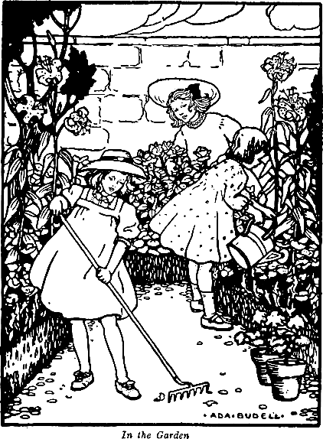

Activité Nature le 15 mars à la KAE

Le comité des parents organise sa traditionnelle « activité nature » le 15 mars 2020. Si vous sentez le printemps vous titiller et que vous avez envie de vous occuper du potager de l’école avec vos enfants, alors nous vous attendons à l’école primaire du Koninklijk Atheneum Etterbeek.

Programme
- Entretien du potager
- Semer des herbes aromatiques et des fleurs que les enfants pourront ramener à la maison
- Observation de la nature sur le site de l’école
Où: Campus de KA Etterbeek  Quand: dimanche 15 mars 2020 de 10h à 12h  Que faut-il apporter:  - de préférence: des gants pour petits et grands  - facultatif: petites pelles, boites loupes pour observer les insectes, petits pots de fleurs en plastique, sécateur  - un gouter et à boire si vous le souhaitez | 